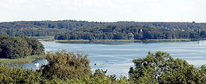
Schweriner See
- Het Schwerinermeer is een meer tussen Schwerin en Wismar in Noord-Duitsland. Geomorfologisch is het als gletsjerbekkenmeer uit het Weichselien te bestempelen.
- Het meer is 21 km lang en ongeveer 6 km breed en heeft een oppervlakte van 61,54 km². Het is daarmee de vierde grootste van Duitsland.
- De afvoer in het zuiden gaat via het Störkanaal en de Elde naar de Elbe.
- Aan de zuidoever ligt de Zoologische Garten Schwerin.

